**实验01 集成运算放大器的线性应用**

|  |
| --- |
| **实验学生个人信息栏**  课序号： 02 班级： 软2104 学号： 20212241212 姓名： 张亚琦 |
| **实验04得分：**  **实验教师（签字）：** |

**一、实验目的及内容概述**

1. 利用电路模拟软件Proteus 8 进行基于集成运放的反相加法和比例电路设计和仿真；
2. 通过电路分析确定虚拟电阻的阻值，通过改变参数，研究电路出现的饱和失真和截止失真情况；
3. 使用Proteus 8 完成基于集成运放的滤波器电路设计和仿真；
4. 使用瞬时极性法对电路进行分析，通过改变输入频率得到数据，并使用Matlab对数据进行拟合，得到滤波器电路的幅频特性曲线图

**二、实验设备与器件**

使用软件：Proteus 8、Excel、MATLAB

实验器件：

|  |  |  |
| --- | --- | --- |
| 基于集成运放的反向加法和比例放大电路 | | |
| **序号** | 元件名称 | 元件符号 |
| **1** | 正弦交流信号源 | Vin |
| **2** | 集成运算放大器 | TL082 |
| **3** | 滑动变阻器 | Rv1 |
| **4** | 电阻 | R1、R2、R3 |

|  |  |  |
| --- | --- | --- |
| 基于集成运放的滤波器电路 | | |
| 序号 | 元件名称 | 元件符号 |
| **1** | 正弦交流信号源 | Vin |
| **2** | 集成运算放大器 | TL082 |
| **3** | 1uF电容 | C1 |
| **4** | 电阻 | R1、R2、R3 |

**三、实验过程及结果分析**

1、使用Proteus 8构造反向加法和比例放大电路,使用瞬时极性法进行分析:

（1）交流输入信号Ui、直流输入信号U_IN和输出信号Uo之间的关系表达式:

$$I^{+}=I^{−}=0$$

$$U^{+}≈U^{−}=0$$

=>

$$\frac{U_{i}−U^{−}}{R_{2}}=\frac{U^{−}−U_{in}}{R_{1}}+\frac{U^{−}−U_{0}}{R_{F}}$$

$$2U_{i}+2U_{in}+U_{0}=0$$

（2）平衡电阻R3的阻值:

$$R_{3}=R_{2}//R_{1}//RF=4.0K$$

（3）如下图所示，取部分时间点，发现Ui和Uo的关系基本与结论相符

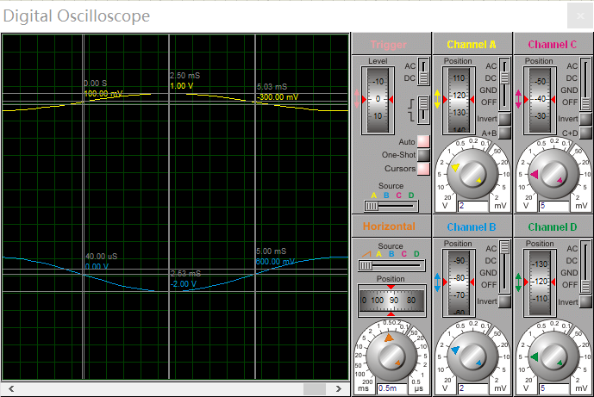

（4）如下图所示，图1为饱和失真，将变阻器阻值加大便可观察到，图2为截止失真，仅减少阻值并不能观察到截止失真，图中结果是交流电压幅值增大到8V产生的。

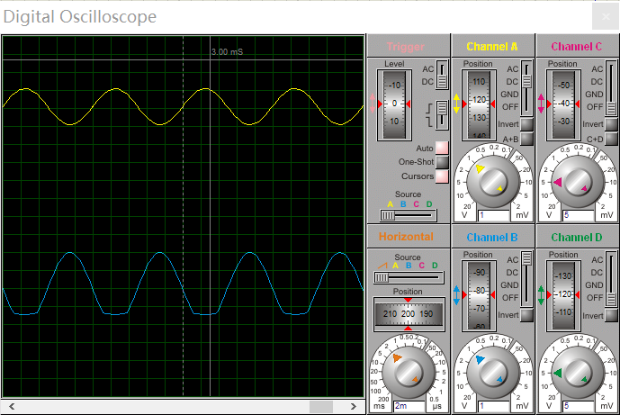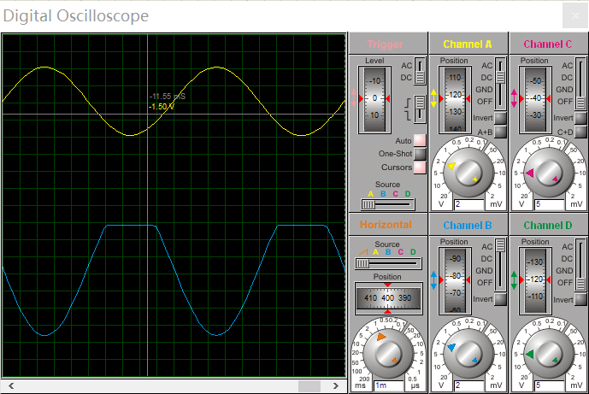

图1 图2

2、使用Proteus 8构造滤波器电路：

1. 验证分析输入为直流1V时输出的结果：

$$U^{+}=U^{−}=+1V$$ $$\frac{U_{o}−U^{−}}{R_{3}}=\frac{U^{−}−0}{R_{1}}$$

=>

$$U_{o}=\frac{151}{100}U^{−}=+1.51V$$

假设输入信号增大，由于同相输入时，输出端信号电位的瞬时极性与同向端输入信号的瞬时极性相同，而与反向输入信号的瞬时极性相反，所以输出端信号增大，反向输入端信号减小。但是反馈电路从输出端电压引回到反向输入端减缓了反相输入端电压的减小，所以削弱了输出端信号的增大。输入信号减小与之相反。因此形成了串联电压的负反馈，稳定了输出电压。

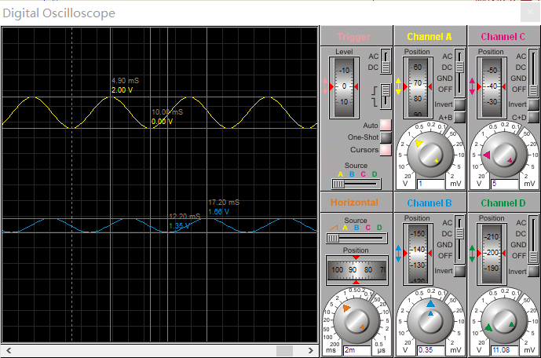

如图所示，当输入电压在±1V范围内波动时，输出信号却在1.35V~1.66V内波动，比输入信号波动幅度更小，说明该电路有负反馈机制，表明瞬时极性法分析所得结论正确。

（2）通过改变输入端频率，得到了多组数据，利用MATLAB绘图得到滤波器电路的幅频特性图：

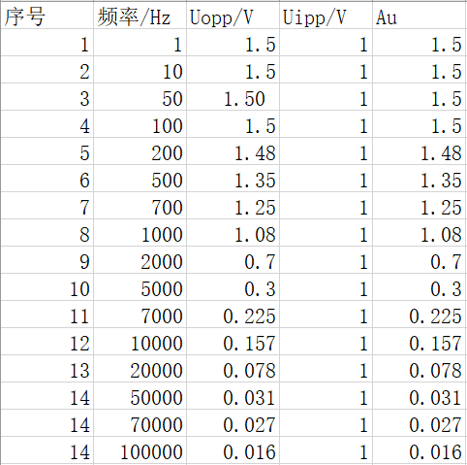 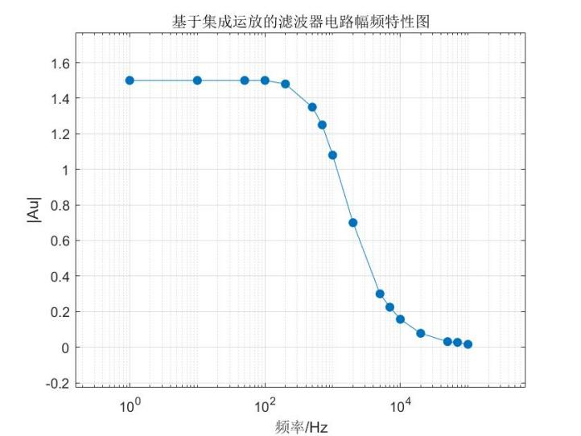

由图可知，信号中的直流分量未被过渡削减，当频率大于100时，滤波效果才逐渐加强，所以得出该滤波器为低通滤波器。

**四、实验总结、建议和质疑**

由于已经有前面实验的基础，本次实验的操作没有那么的生疏了。不过我对于MATLAB的使用依旧不是很熟练，在之后我将进一步学习如何使用MATLAB。

**五、附录**

附图 4.1 基于集成运放的反相加法和比例放大电路设计  
附图 4.2 反相加法与比例放大电路交流输入信号与输出信号的测量  
附图 4.3 反相加法与比例放大电路输出信号波形失真情况研究  
附图 4.4 基于集成运放的滤波器电路设计  
附图 4.5 基于集成运放的滤波器电路幅频特性图